1. Cách tô màu ô công thức trong Excel tự động
Tại giao diện bảng Excel muốn tìm ô công thức, chúng ta nhấn vào tab Developer rồi chọn tiếp vào Visual Basic như hình dưới đây.
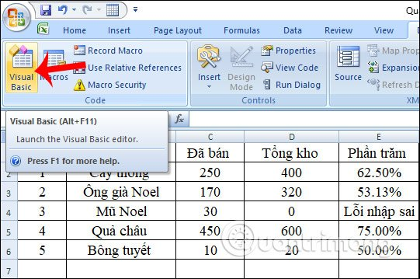
Hiển thị giao diện VBA, nhấn vào Insert và chọn Module để hiện giao diện nhập code.
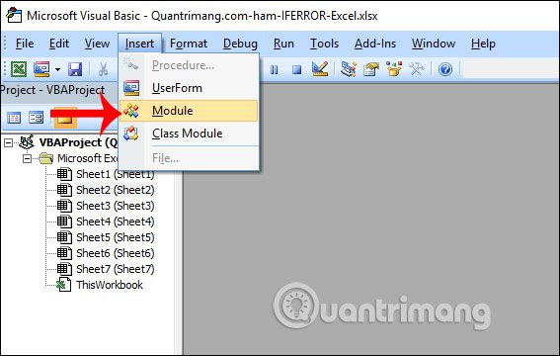
Tiếp đến bạn nhập đoạn mã code dưới đây để lọc và tìm kiếm những ô có sử dụng công thức trong bảng. Lưu ý tại dòng code Rng.Interior.ColorIndex = 36, số 36 chính là mã màu nên chúng ta có thể thay đổi sang mã màu khác nếu muốn dùng màu khác. Nhấn Run để chạy đoạn mã.
Sub SelectFormulaCells()
'Updateby20140827
Dim Rng As Range
Dim WorkRng As Range
On Error Resume Next
xTitleId = “KutoolsforExcel”
Set WorkRng = Application.Selection
Set WorkRng = Application.InputBox(“Range”, xTitleId, WorkRng.Address, Type:=8)
Set WorkRng = WorkRng.SpecialCells(xlCellTypeFormulas, 23)
Application.ScreenUpdating = False
For Each Rng In WorkRng
Rng.Interior.ColorIndex = 50
Next
Application.ScreenUpdating = True
End Sub
Tiếp đến bạn khoanh vùng dữ liệu trong giao diện hộp thoại KutoolsforExcel và nhấn OK để tô màu.
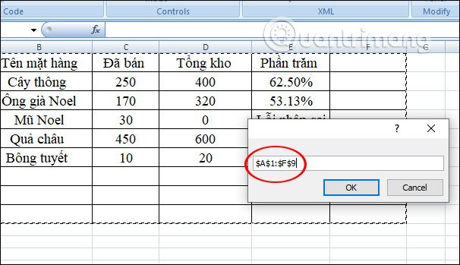
Kết quả những ô sử dụng công thức được tô màu như dưới đây. Màu sắc phụ thuộc vào mã màu mà người dùng đã nhập trong đoạn code.
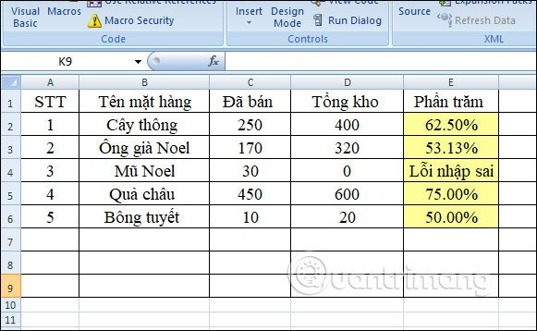

2. Khoanh vùng công thức trong Excel
Nếu bạn không muốn tô màu trong bảng mà chỉ cần nhận biết nhanh vùng dữ liệu nào sử dụng công thức thì chỉ cần dùng công cụ Go To Special là được.
Chúng ta bôi đen toàn bộ bảng rồi nhấn tổ hợp phím F5 để mở hộp thoại Go To, sau đó click Special để mở rộng tùy chỉnh.
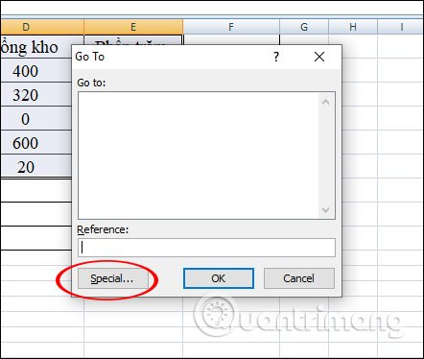
Tiếp đến hiển thị bảng, tích chọn vào Formulas rồi nhấn OK để nhận biết công thức.
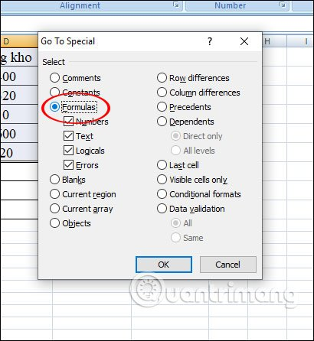
Sau đó vùng dữ liệu dùng công thức được khoanh vùng nhận biết như dưới đây.
